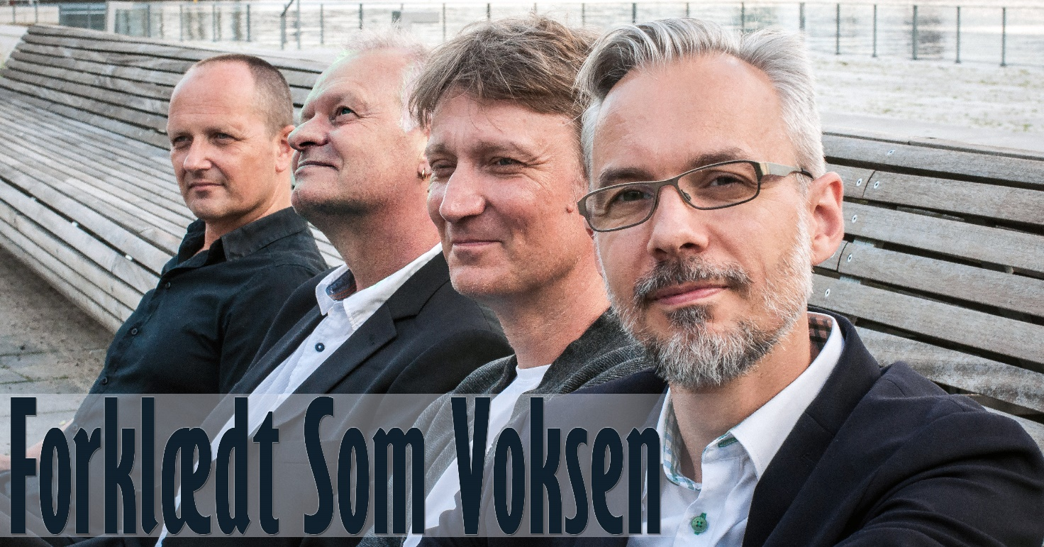
Musik, minder og magiske øjeblikke fra Kim Larsens univers

En koncert med Forklædt Som Voksen er en levende fortælling. Med et nøje udvalg af Kim Larsens bedste sange, blandet med sjove anekdoter, rørende historier og et par skipperskrøner fra Christianshavn, Haveje….eller cirka deromkring. Om sangene, deres tilblivelse og betydning - og om Larsen selv.

Man kan på ingen måde fortælle historien om Kim Larsen og hans sange uden fællessang.
Hans sange har en særlig plads i vores hjerter.
Derfor lægger koncerterne med Forklædt Som Voksen op til at inddrage publikum, så alle får mulighed for at synge med og føle glæden ved at være en del af et fællesskab. På den måde bliver det til en oplevelse, der lever videre, når lyset brænder ud.

Forklædt Som Voksen klæder sig ikke ud som Kim Larsen. Slet ikke!!
Til gengæld er der fuldt smæk på Blip-Båt, på sammenholdet og de musikalske minder.
Fra gavflaben. Fra spillemanden. Fra hankatten; Kim Larsen.

I front for Forklædt Som Voksen står forsanger og bassist Frank Jensen. Med sig har han Thomas Beck på guitar og kor, Jacob Lee Horney på keyboards og kor, samt Ulrich Vognsen Hein på trommer. Et håndplukket hold af superrutinerede musikere, der tilsammen har spillet mere end 2500 koncerter i ind- og udland. Med en perfekt blanding af intenst nærvær, glimt i øjet og et skyhøjt musikalsk niveau, rækker de ud til publikum på en måde, man sjældent oplever.
DET MAN SYNGER ER MAN SELV!!

